学童保育（放課後児童健全育成事業）実施状況 調査票 （2022年5月1日現在）
全国学童保育連絡協議会調査
都道府県名 ［ ］ 市区町村名［ ］全国地方公共団体コード［ ］
担当部署［いずれかに○を 首長部局・教育委員会 ］担当部署名［ ］
記入者名（ ）連絡先TEL（ ）
Ｑ１ 学童保育の数についてお聞きします
貴自治体内にある学童保育（放課後児童健全育成事業）のか所数［Ⓐ＋Ⓑの合計 ］
「支援の単位」＊１総数［ⓐ＋ⓑの合計 ］
Ａ 公立公営のか所数＊２ ［Ⓐ ］ 「支援の単位」数［ⓐ ］
Ｂ 児童福祉法（昭和22年法律第164号）第34条の８の規定に基づき、貴自治体に届出された
放課後児童健全育成事業所のか所数 ［Ⓑ ］ 「支援の単位」数［ⓑ ］

＊１「放課後児童健全育成事業の設備及び運営に関する基準」第10条４「支援の単位は、放課後児童健全育成事業における支援であって、その提供が同時に一又は複数の利用者に対して一体的に行われるものをいい、一の支援の単位を構成する児童の数は、おおむね40人以下とする」
＊２ 厚生労働省雇用均等・児童家庭局育成環境課長通知「雇児育発0313第13号平成27年３月13日」にあるとおり、放課後児童健全育成事業を委託するもの、指定管理者制度により代行するものについては、Bへ。
Ｑ２ 2022年５月１日現在の学童保育の入所児童の総数と学年別数をお聞きします
＊長期休業中のみの入所児童はのぞきます
＊出席人数ではなく、2022年５月１日時点で入所申込者数をお聞きします
学 年 | 人 数
１年生
２年生
３年生
４年生
５年生
６年生
その他
入所児童総数
＊障害のある子どもも学年の欄に加えてください。幼児なども入所している場合には「その他」で記入してください。
Ｑ３ 子ども集団の規模についてお聞きします（Ｑ１の「支援の単位」総数の規模別の内訳数をお聞きします）
＊施設の定員ではなく、2022年５月１日現在の入所児童数を記入してください。
集団の規模 | 「支援の単位」数
19人以下
20人～30人
31人～35人
36人～40人
41人～45人
46人～55人
56人～70人
71人～100人
101人以上
Ｑ４ 学童保育の運営主体についてお聞きします
Ａ Ｑ１の「支援の単位」総数の運営主体別の内訳数をお聞きします
① 公立公営 ( ) （注）「代行」とは指定管理者制度を導入して運営している場合
② 公社・社会福祉協議会 a 委託( ) b 補助( ) c 代行( )
③ 運営委員会 a 委託( ) b 補助( ) c 代行( )
④ 父母会・保護者会 a 委託( ) b 補助( ) c 補助無( ) d 代行( )
⑤ ＮＰＯ法人 a 委託( ) b 補助( ) c 補助無( ) d 代行( )
⑥ 民間企業 a 委託( ) b 補助( ) c 補助無( ) d 代行( )
⑦ その他法人等 a 委託( ) b 補助( ) c 補助無( ) d 代行( )
Ｂ ⑦その他法人等が運営している場合、具体的にどこですか（記号を○で囲み、数を記入ください）。
a 私立保育所（ ）b その他の社会福祉法人（ ） c 学校法人（ ）d 個人事業主（ ）
e その他（ ）
Ｑ５ 開設場所についてお聞きします（Ｑ１の「支援の単位」総数の開設場所の内訳数をお聞きします）
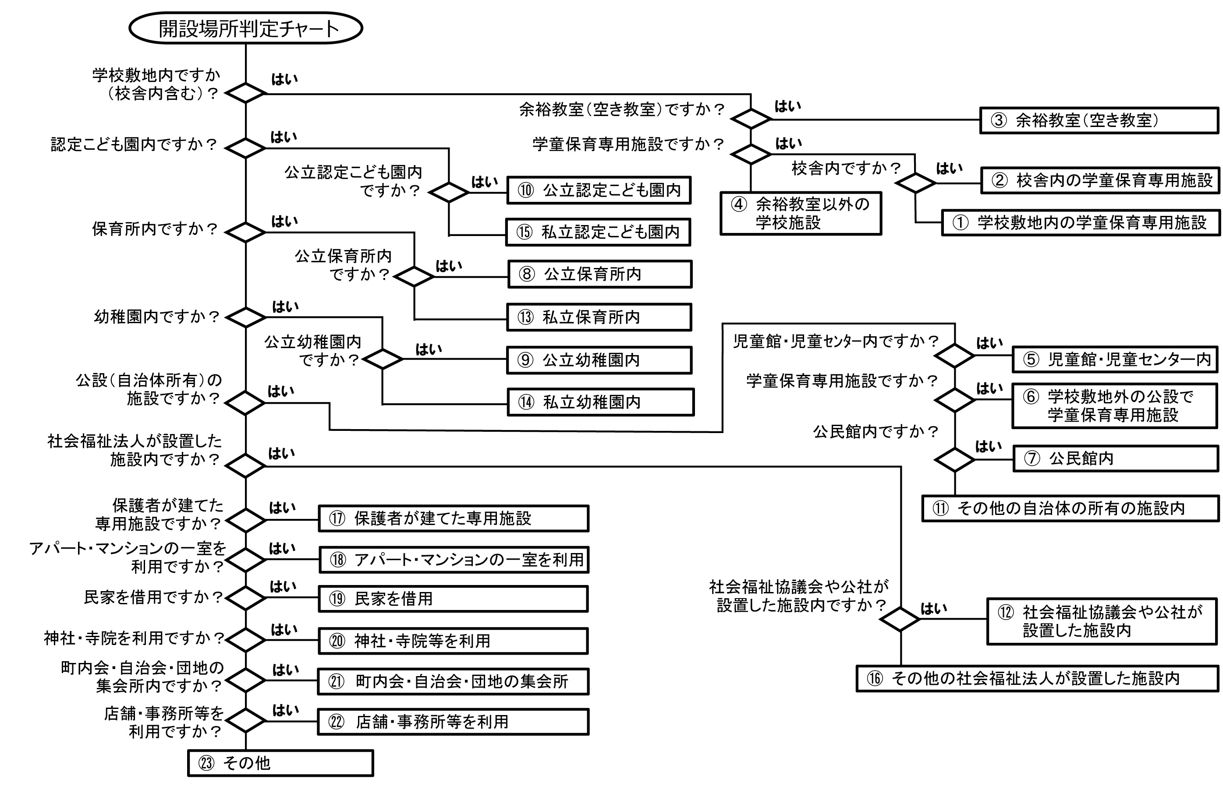
＊下記の判定チャートに従って開設場所を選んでください。

① 学校敷地内の学童保育専用施設 ② 校舎内の学童保育専用施設 .
③ 余裕教室（空き教室） ・
④ 余裕教室以外の学校施設 （施設名＝ ）
⑤ 児童館・児童センター内 ⑥学校敷地外の公設で学童保育専用施設 .
⑦ 公民館内 ⑧ 公立保育所内 ⑨ 公立幼稚園内 .
⑩ 公立認定こども園内 .
⑪ その他の自治体の所有の施設内 （施設名＝ ）
⑫ 社会福祉協議会や公社等が設置した施設内 .
⑬ 私立保育所内 ⑭ 私立幼稚園内 ⑮ 私立認定こども園内 .
⑯ その他の社会福祉法人が設置した施設内 .
⑰ 保護者が建てた専用施設 。 ⑱ アパート・マンションの一室を利用 .
⑲ 民家を利用 ⑳ 神社・寺院等を利用 .
㉑ 町内会・自治会・団地の集会所 ㉒ 店舗・事務所等を利用 .
㉓ その他 （施設名＝ ）
Ｑ６ 公立小学校数と、学童保育の未設置校区数についてお聞きします
Ａ 貴自治体内にある公立小学校の総数［ ］校
Ｂ 学童保育がない小学校校区数（未設置校区数）［ ］校区
＊別校区の学童保育に通っている子どもがいても、当該校区に学童保育がない場合は「未設置校区」とします。
Ｑ７ 学童保育の待機児童数についてお聞きします
記号を○で囲んでください。把握している場合は、か所数と人数を記入してください
（待機児童がいない場合は０人と記入）。
待機児童を［a 把握していない b 把握している → か所数[ ] ［ ］人］

